**CORRECCIÓN EN TABLA DE CXP**

Se generó un certificado de retención el cual posee un valor de $2.824.590,72, como se presenta en la siguiente imagen:

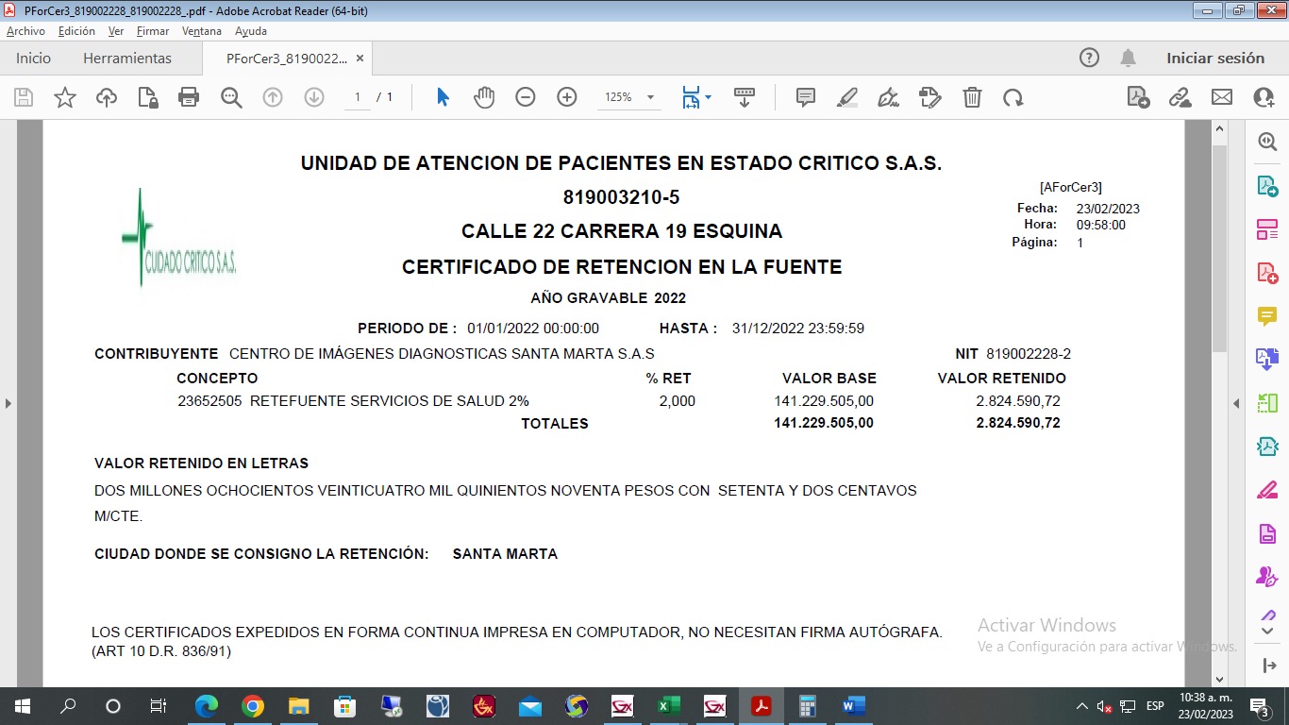

Sin embargo, el valor correspondiente que debe arrojar el certificado es de $3.320.241,72, teniendo en cuenta el saldo del libro auxiliar:

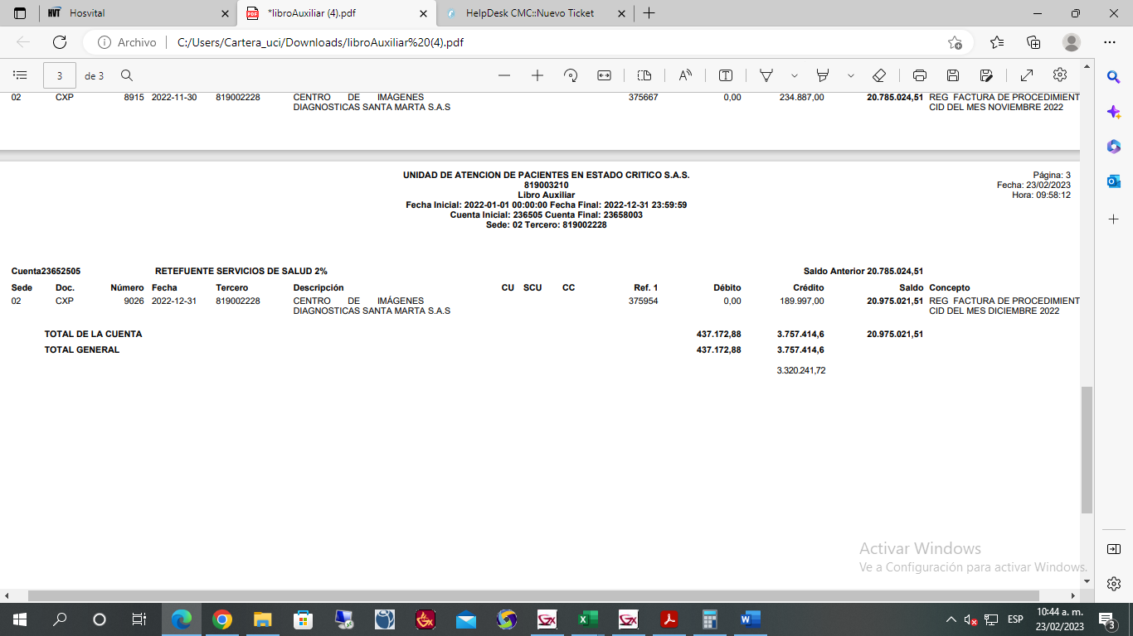

Por tanto, existe un registro que el certificado no está teniendo en cuenta, un registro por valor de $495.651 **(**3.320.241,72 **–** 2.824.590,72 **=** 495.651**)**, dicho registro corresponde al del mes de enero del año 2022. Esto se debe porque la CXP no posee el código de “Impuesto”, por tanto, **se necesita que pueda ser modificada la tabla de la CXP por base de datos, añadiendo el código del impuesto.**

A continuación, se presentan 2 imágenes, la primera es de un comprobante que SÍ posee el código del impuesto, y la segunda imagen, NO posee el código del impuesto, y que corresponde al actual caso:

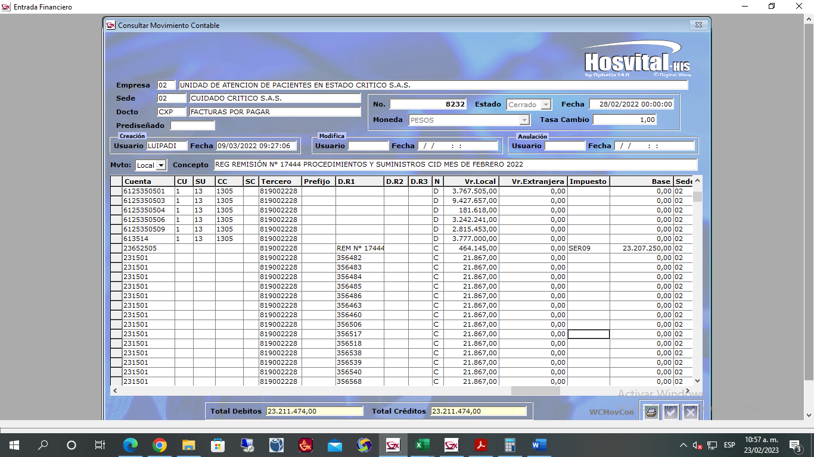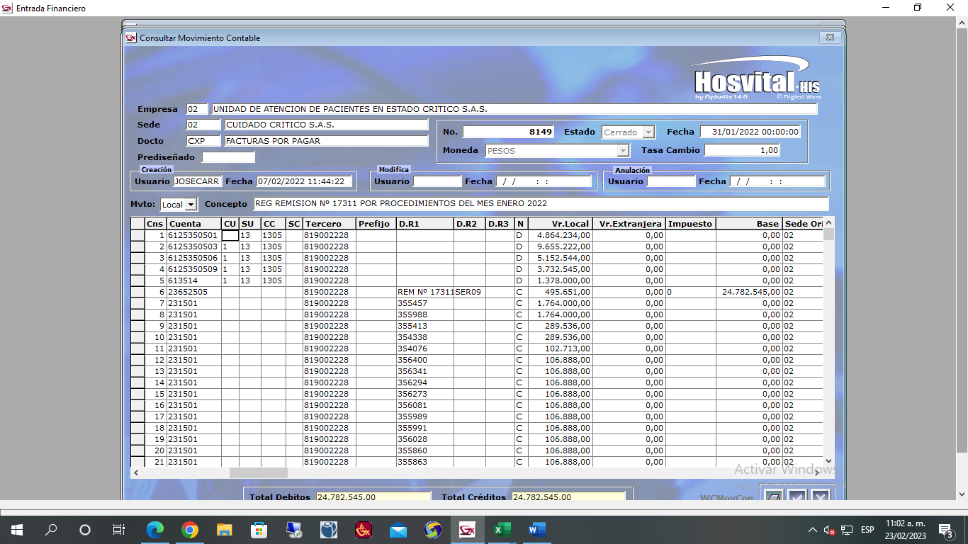

Aquí debe ir el código “SER09”.

Este es el N° de la CXP.